彰化縣地政士公會 函
會址：彰化縣員林市惠明街278號
電話：(04)835-2525 傳真：(04)833-7725
網址：www.chcland.org.tw
email：chcland.org@msa.hinet.net

受文者：各會員

速別：普通
發文日期：中華民國105年7月11日
發文字號：彰地公烝字第0105105號
附件：如文
裝

主旨：為參加全國第34屆地政盃活動競賽，請各會員踴躍報名參賽。
說明：一、第34屆全國地政盃活動競賽時間訂於105年10月12、13日（星期
三、四）於高雄市舉行。
二、本屆比賽項目為：桌球、羽球、慢速壘球、3vs3鬥牛籃球、歌唱比
訂
賽、趣味競賽等項目，相關注意事項另行通知參賽者，參賽者請配合集訓。
三、各競賽項目如報名參賽會員超出應到隊員名額，本會將作適當調整，如不足應到隊員名額，本會將另行增額或不組隊參加。
四、凡代表本會參加本次競賽者，由本會贈送運動服一件。
五、報名截止日期：105年7月25日下午5點前，將報名表傳真至本會。
六、檢附報名表一份。
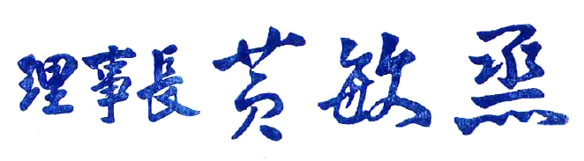
正本：各會員
線
副本：

請傳真至本會833-7725

全國第34屆地政盃活動競賽報名表
會員證號碼：
會員姓名：
聯絡電話：
參賽項目：□桌球 □羽球 □歌唱比賽 □3VS3鬥牛籃球

